МІНІСТЕРСТВО ОСВІТИ І НАУКИ УКРАЇНИ

Національний аерокосмічний університет ім. М. Є. Жуковського «Харківський авіаційний інститут»

Радіоелектроніки, комп’ютерних систем та інфокомунікацій

Комп’ютерних систем, мереж та кібербезпеки

**Лабораторна робота**

з дисципліни «Системне програмування»

на тему: «Вивчення системних викликів Win32 API роботи з реєстром»

|  |  |
| --- | --- |
| Виконав: студент 3 курсу групи № 525ст1  напряму підготовки (спеціальності) | |
| 123 Комп’ютерна інженерія | |
|  | |
| (шифр і назва напряму підготовки(спеціальності)) | |
| Соломников М.П. | |
| (прізвище й ініціали студента) | |
| Прийняв: асистент Мозговий Н. В. | |
|  |  |
| (посада, наукова ступінь, прізвище та ініціали) | |
| Національна шкала: __________ | |
| Кількість балів: _____ | |
| Оцінка: ECTS _____ | |

Харків - 2020

**Постановка задачи:**

Требуется разработать программу работы с реестром, которая бы реализовывала такие функции:

1. По имени ключа выводит перечень подключей
2. По имени у ключа выводит перечень параметров ключа с их значением и типами
3. Выполняет поиск по реестру заданной строки в названиях ключей, названиях параметров и их значениях. Ключ относительно которого выполнять поиск задается пользователем.
4. Выполняет выгрузку заданного пользователем ключа в виде файла.

**Выполнение работы:**

1. Программа имеет консольный интерфейс. Название ключей подаются с клавиатуры путем интерактивного ввода.

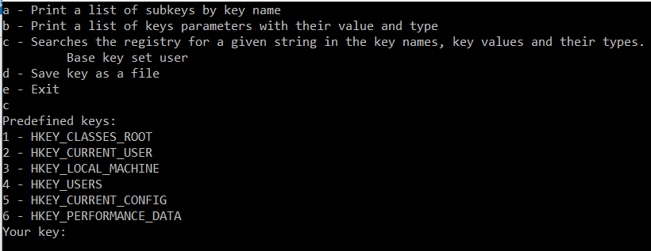

**Вывод:**

В ходе выполнения лабораторной работы была создана программа для работы с реестром, которая реализует функции заданные в постановке задачи.